ПИШПЕК
Солдатская жана Петровская көчөлөрүнүн бурчундагы үй
42.87462, 74.57921
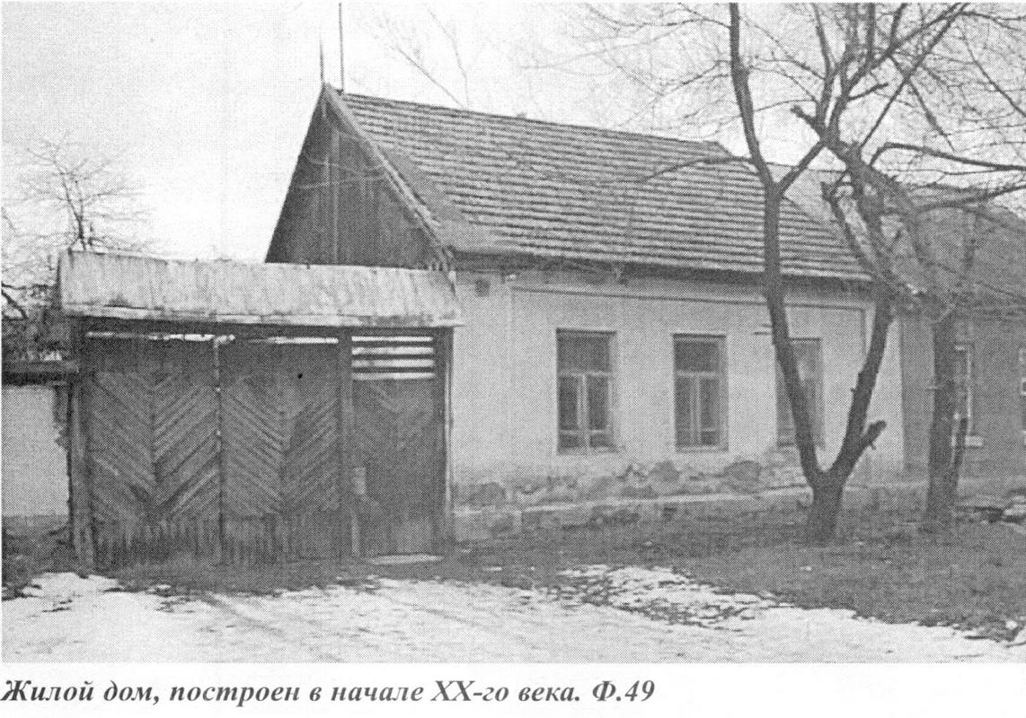
Дом на углу улиц Солдатская и Петровская · Голованева
КЫРГЫЗЧА Солдатская жана Петровская көчөлөрүнүн бурчундагы үй
﻿ Солдатская жана Петровская көчөлөрүнүн түндүк-батыш бурчундагы үй. 20-кылымдын башы 1882-жылы Пишпекке Кытайдан келген дунган качкындарынын жоон тобу келген. Алар Орусиянын жарандыгына кабыл алынып, Пишкек шаарынын батыш четине компакттуу отурукташып, дунган конушу деп аталган жерди түзүшкөн. Дунгандардын конуштарында дайыма болуп тургандай, бул жерде дунган ээликтери ээн-эркин жайгашып, өнүкпөгөн жерлердин баарын талаалар жана огороддор ээлеп
Булак: https://bimap.su/description/pishpek/125_Severozapad_Soldatskoi.txt · BIMAP
Фотографии и материалы принадлежат их авторам; лицензия не указана

ФРУНЗЕ
Бул доор боюнча маалымат азырынча табыла элек
42.87462, 74.57921

Фотография пока не добавлена
КЫРГЫЗЧА
Бул доор боюнча маалымат азырынча табыла элек.

БИШКЕК
Бул доор боюнча маалымат азырынча табыла элек
42.87462, 74.57921

Фотография пока не добавлена
КЫРГЫЗЧА
Бул доор боюнча маалымат азырынча табыла элек.

